Mit Freude Zukunft gemeinsam Leben!
Die VISION der Christ Gruppe!

Anleitung für eine Online-Bewerbung bei der Otto Christ AG

Be part of the

Christ Group

1. Karriereseite der Otto Christ AG aufrufen
https://www.christ-karriere.de/de/

2. Gewünschte Stelle aussuchen und anklicken

3. Online Bewerbungsformular ausfüllen (alle Pflichtfelder sind mit einem roten Stern markiert)

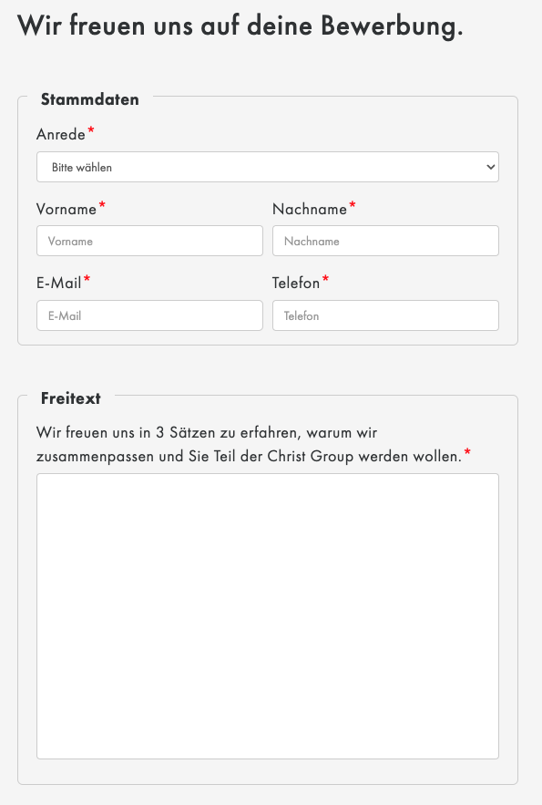

4. Vollständige Bewerbungsmappe (Anschreiben, Lebenslauf, Zeugnisse, ggf. sonstige Dokumente) als eine PDF-Datei hochladen

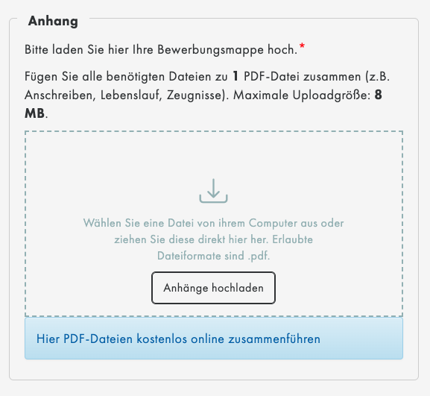

5. Datenschutzrichtlinien akzeptieren

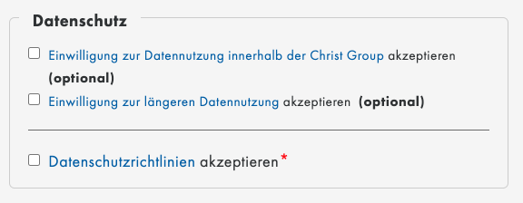

6. Ihre Bewerbung abschicken

7. Sie erhalten nun nach kurzer Zeit eine Eingangsbestätigung von personal@christ-ag.com. Sollten Sie keine Eingangsbestätigung erhalten haben, prüfen Sie bitte ob Sonder- oder Leerzeichen verwendet haben.
Bei Fragen können Sie sich gerne an personal@christ-ag.com wenden.

